Samuel Biener, climatólogo de Meteored España, adelanta la previsión meteorológica de esta semana:
Meteored avisa de una semana con lluvias casi generalizadas y fenómenos adversos en España
- Dos borrascas frías afectarán a España esta semana, provocando lluvias casi generalizadas, tormentas localmente intensas y nevadas en distintas cordilleras

- Se prevé un ambiente muy variable, con episodios de chubascos y descensos de cota de nieve, seguidos de nuevos descuelgues y posibles frentes tormentosos que podrían extender las precipitaciones desde el viernes

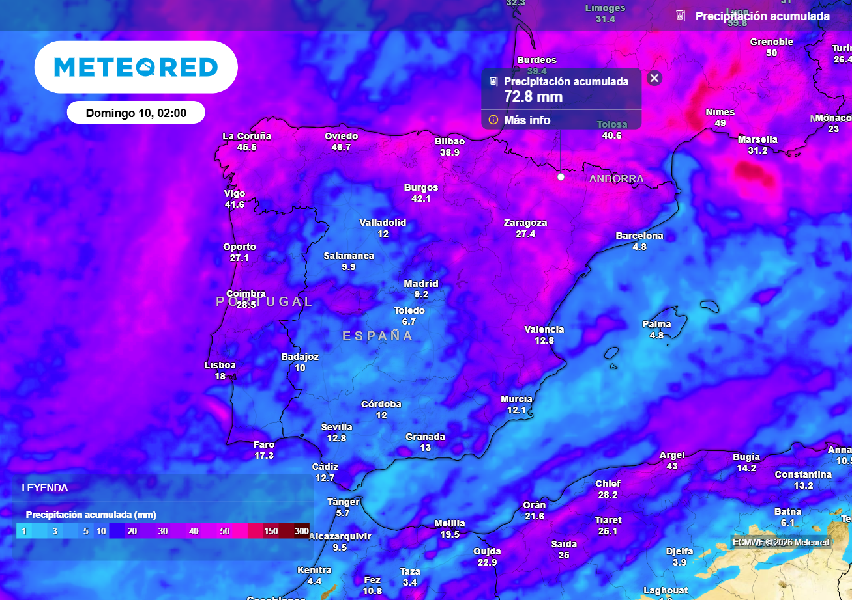
Las precipitaciones llegarán a casi toda España esta semana. Fuente: Meteored España.

Madrid, 4 de mayo de 2026. La llegada de dos borrascas frías a lo largo de esta semana provocará lluvias en buena parte del país, que podrán ser localmente intensas, así como nevadas en varias cordilleras.
Según Meteored España, tras un fin de semana marcado por fuertes tormentas, la inestabilidad continuará debido a la presencia de aire frío en altura y a un chorro polar ondulado, típico de la primavera, que favorecerá la llegada de nuevas bajas presiones.
Análisis de Samuel Biener, climatólogo de Meteored España
S. Biener.- Entre el lunes y el martes se formará una DANA o baja fría en el Cantábrico. Aunque este lunes ya comienza con chubascos y tormentas en la España peninsular, a partir del mediodía irán a más y se extenderán por más regiones, dejando precipitaciones localmente fuertes en Cataluña, Aragón, Navarra, el norte de Castilla y León, La Rioja, el País Vasco, Cantabria, Asturias, Galicia, así como en puntos de Castellón y Alicante.
Mañana se esperan chubascos desde primeras horas, especialmente en el tercio septentrional y en Mallorca, que se intensificarán por la tarde en el norte de la Comunidad Valenciana, el sistema Ibérico, Aragón, la vertiente cantábrica, Galicia, los Pirineos y Cataluña. En el resto de la Península y Baleares también podrá llover, aunque de forma más débil.
La aproximación de una masa de aire fría asociada a la depresión hará descender las temperaturas y la cota de nieve hasta unos 1500 metros en el Pirineo y la Cordillera Cantábrica, situándose en torno a 1600 metros en el norte del sistema Ibérico.
Miércoles: jornada de transición
El miércoles será un día de transición, con chubascos más aislados en zonas montañosas del norte y este, más intensos en el Pirineo y la Cordillera Cantábrica, con nieve desde unos 1700 metros. El jueves aumentará de nuevo la inestabilidad por la llegada de otra vaguada, con chubascos intensos en el sistema Ibérico, Pirineos, Castilla y León, vertiente cantábrica, Galicia, Comunidad Valenciana, sureste y Baleares. Las temperaturas subirán y se podrán registrar lluvias de barro en el centro, este peninsular y archipiélago balear.
Puede llover en gran parte de España durante el fin de semana
De cara a la recta final de la semana aumenta la incertidumbre, aunque los modelos apuntan a la llegada de una borrasca fría que afectará a la España peninsular y el archipiélago balear. La baja enviará varias líneas de inestabilidad y frentes tormentosos que dejarán lluvias en amplias zonas de la España peninsular, así como en las islas Baleares, con precipitaciones que podrían ser localmente fuertes o muy fuertes. Las temperaturas descenderán y la cota de nieve volverá a bajar en las principales cordilleras. En Canarias también habrá algunos chubascos aislados esta semana.
 Síguenos en Telegram y en nuestro canal de Whatsapp
Amplía información con el artículo completo en:
Se acercan dos borrascas frías con lluvias de 100 l/m2 y nieve: Samuel Biener señala las zonas afectadas
 | Samuel Biener  Climatólogo de Meteored |  | José Miguel Viñas  Meteorólogo de Meteored. |  |  | Francisco Martín  Coordinador de la RAM.
+ Expertos de Meteored
Para concertar entrevistas:  Actitud de Comunicación  91 302 28 60 |  |  |  | virginia.ayala@actitud.es

Sobre Meteored
Meteored se ha convertido en uno de los proyectos líderes sobre información meteorológica a nivel mundial con más de 20 años de experiencia. Actualmente nuestras predicciones, modelos y noticias se ofrecen por todo el mundo a través de distintos medios y plataformas. Debido a nuestra experiencia, calidad y dedicación, millones de personas confían en nosotros para planificar su día a día.
Meteored cuenta, además, con un equipo de redacción internacional, ubicado en varios países del mundo. Nuestros expertos en meteorología se encargan de mantenernos informados sobre los acontecimientos meteorológicos más importantes de hoy, así como de ilustrarnos y explicarnos las situaciones más significativas que están por llegar.

